38.211 Page 18 , 5.3.1 OFDM baseband signal generation for all channels except PRACH

   这个章节，目前主要形成如下总结和感悟：

1. OFDM基带信号的生成需要采用 **4096 Points-IFFT** ，由于FPGA内部IP核的限制，我们的方式是采取**两个 2048 Points-IFFT组合实现**;
2. 目前我们的系统需要支持**subcarrier spacing configuration u=0 , u=1** 场景，

 u=0  , subcarrier spacing=15KHz , 基带信号的最大**理论带宽**是 **61.44MHz** ; u=1  , subcarrier spacing=30KHz , 基带信号的最大**理论带宽**是 **122.88MHz ;**

1. subcarrier spacing configuration u=0/1 场景,  **只会涉及 normal CP** ;  只有subcarrier spacing configuration u=2  场景,  **才可能涉及 Extended CP** ;
2. 基于LOW PHY提供的数据接口，运行时钟：**122.88MHz** ; 一个OFDM符号内部，发送全部4096个复数频点给LOW PHY，

如果u=0 , 那么有效数据只需要 **7/15 * one OFDM symbol Duration Time**即可发送完毕; 如果u=1 , 那么有效数据只需要 **14/15 * one OFDM symbol Duration Time**即可发送完毕;

1. 特别注意，如下公式采用的是:**频域离散，时域连续IDFT(IFFT) ，因此在DAC转换速率方面，给供应商提供了自由发挥的空间,** 如果只需要支持**subcarrier spacing configuration u=0 , u=1** 场景的话， DAC的转换速率至少需要**122.88MSPS.** 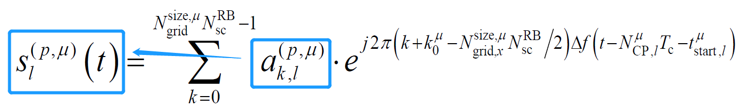
2. 对于subcarrier spacing configuration u=2 , Extended CP来说，如下比率，是一个恒定值

**CP Duration Time / one OFDM Symbol Duration Time including CP (CP持续时间在整个OFDM符号中的占比) ，**

**原因是可以整除，余数为0.**

具体表现为：对于 u=2  , subcarrier spacing=60KHz 场景,请您参见: **(one Subframe including 48 OFDM Symbols)**

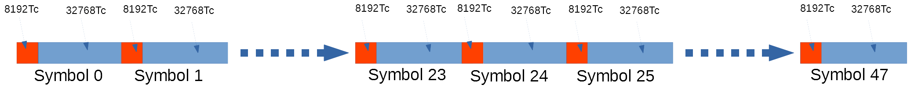

1. 对于Normal CP来说，如下比率，不是一个恒定值

**CP Duration Time / one OFDM Symbol Duration Time including CP (CP持续时间在整个OFDM符号中的占比) ，**

**原因是不可以整除.**

              具体表现为：对于 u=0  , subcarrier spacing=15KHz 场景,请您参见: **(one Subframe including14 OFDM Symbols)**



              对于 u=1 , subcarrier spacing=30KHz 场景,请您参见: **(one Subframe including 28 OFDM Symbols)**

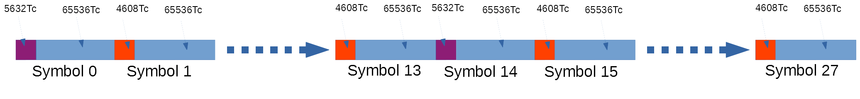

            对于 u=0  场景 , symbol 0 和 symbol 7 normal CP的长度, 比其他**12个symbol normal CP**的长度要大1024Tc;

          对于 u=1 场景 , symbol 0 和 symbol 14 normal CP的长度, 比其他**26个symbol normal CP**的长度要大1024Tc

1. 对于公式中的K(u,0)来说



当前的理解是：

* 1. 从上层参数*scs-SpecificCarrierList*里面，**获取子载波间隔配置的最大值𝜇0**;
  2. 获取 subcarrier spacing configuration 𝜇资源网格的**中心子载波A;**
  3. 获取subcarrier spacing configuration 𝜇0资源网格的**中心子载波B;**
  4. 将subcarrier spacing configuration 𝜇资源网格的子载波(C:\Users\Libo.Sun\AppData\Local\Temp\1559572914(1).png个频点)

映射至频点区间[C:\Users\Libo.Sun\AppData\Local\Temp\1559572967(1).png+A-B, 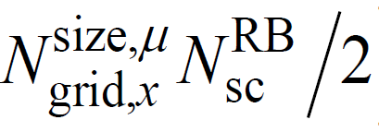-1+A-B].